thinking in Linux内核完全剖析

——基于0.12内核

序
学习进阶
《UNIX操作系统设计》 | M.J.Bach  基础知识，原理性书籍
《操作系统：设计与实现》 | A.S.Tanenbaum  内核入门书籍，Linux、UNIX都是基于MINIX开发的，参考价值大。MINIX基于消息传递机制，与Linux不同，对后续迁移到较新Linux上学习帮助有限。
《莱昂氏UNIX源代码分析》 | John Lions  UNIX V6版，PDP-11机器，是学习类UNIX操作系统的好书，但汇编较多，硬件相关部分理解难度大。
《Linux内核源代码分析》 | Scott Maxwell  面对linux中、高级读者，省去细节，需要全面的基础知识
《系统软件：系统编程导论》 | Leland L.Beck  引入 简单指令计算机(SIC)系统 来说明所有的系统程序设计和实现原理。避免了复杂性，但透彻说明了问题。

V0.12内核的不足：不支持虚拟文件系统(VFS)和网络系统

基础知识

概述

操作系统历史
- Ken Thompson -> UNIX操作系统
- Dennis Ritchie -> C语言版UNIX操作系统
- Andrew S.Tanenbaum -> MINIX系统，第一个公开源代码的系统
- POSIX标准：描述操作调用服务接口，保证应用程序在不同操作系统间的移植性
- Linus -> Linux操作系统，1991.10.5
- Linux早期贡献者：
- Theodore Ts’o(Ted Ts’o) -> ext2/3文件系统
- Alan Cox -> Linux系统开发与维护
- Michael K.Johnson -> 《内核黑客手册》(The Linux Kernel Hackers’ Guide),Linux文档计划

Linux 0.12介绍
发布件：
bootimage-0.12.Z – 启动映像 ：磁盘引导扇区代码、操作加载程序、内核执行代码
rootimage-0.12.Z – 根文件系统映像：配置文件、命令程序、设备驱动
linux-0.12.tar.Z – 内核源码
as86.tar.Z – 16位汇编程序&装入程序
资源：
http://oldlinux.org/Linux.old/kernel/ ：老版本内核源代码
http://oldlinux.org/Linux.old/images/ ： 内核映像文件
http://oldlinux.org/Linux.old/bochs/ ：bochs仿真环境，linux已配置好

内核编程语言和环境

GNU AS 汇编
boot/bootsect.S（引导扇区程序）与boot/setup.s（实模式下的设置程序）是使用as86汇编器编译；其余汇编程序均使用GNU as 编译器（简称as编译器）编译。
AS编译器：
- 支持很多C语言特性：字符、数字和常数表示方法，以及表达式形式
- 仿照BSD 4.2汇编器开发
- 可生成不同格式的目标文件
- 基本命令：
as [选项] [-o objfile] [srcfile.s ...]
eg: as –o head.o head.s
说明：-o不指定默认生成a.out

AS汇编基本概念
as汇编器采用AT&T系统V的汇编语法，兼容gcc输出的汇编程序。
AT&T语法与Intel语法的区别：
区别项 | AT&T语法 | Intel语法
立即操作数,  eg:12 | $12 | 12
寄存器操作数：ax | %ax | ax
间接跳转/调用  (类似指针) | *foo  #以foo内存地址保存的值作为目标地址  jmp *foo | foo
操作数顺序 | 操作码 源 –> 目的 | 操作码 目的 <= 源
内存操作数长度 | 操作码最后一个字符决定:  b:8位, w:16位, l:32位  eg: movb %al, foo | 内存操作数前加前缀：  byte ptr, word ptr, dword ptr  eg:mov al, byte ptr foo
远程跳转和调用 | limp/lcall $section,$offset | jmp/call far section：offset
远程返回 | lret $stack-adjust | ret far stack-adjust
代码段 | 单代码段  UNIX类操作系统要求所有代码在一个段中 | 多代码段
符号位扩展  eg:byte->word | movs:符号扩展  movz:零扩展  byte->long : movsbl  byte->word : movsbw  word->long : movswl | movsx: 符号扩展  movzx: 零扩展
内存间接引用 | section:disp(base,index,scale)  eg: | section:[base + index*scale + disp]  scale:1(默认),2,4,8;位宽  disp:偏移，可选
内存间接引用 | movl array(%esi),%eax # *(&array+%esi) -> %eax  movl -4(%ebp), %eax # *(%ebp – 4) -> %eax  movl foo(,%eax,4), %eax # *(&foo + %eax * 4) -> %eax

汇编程序预处理功能：
- 删除多余的空格，删除注释（/*..*/; #...），替换字符常量
- 后缀大写”.S”，可以让as使用gcc的CPP预处理功能：宏定义展开、头文件包含

汇编语言基本元素：符号、语句、常数
- 符号：a-z,A-Z,0-9,”-.$”,不能以数字开头,区分大小写
  - 局部符号 : 0~9, ‘0:’,可用于向前跳转(0f)、向后跳转(0b). eg: jmp 0b #向后跳转到0标号处
  - 点符号’.’ : 表示当前地址。可对’.’赋值，改变当前值，同.org。eg: . = . + 4
- 语句：以换行符或分号”;”结束。”\”可以让一条语句使用多行。文件需要以换行符结束。语句通用格式：
Label: commands <注释>
Label: 指令助记符 操作数1, 操作数2 <注释>
说明:Label可选，表示当前指令的偏移地址
- 常数：字符常数 + 数字常数
- 字符常数：字符串 -> “string” 特殊字符使用’\’转义；字符: ‘a’
- 整数常数：
二进制 -> 0B11010, 0b110101；八进制 -> 0756；十进制 -> 1232; 十六进制 -> 0xf, 0Xf
- 大数Bignum：超过32bit的数，表示方法与整数相同
- 浮点数：同C语言，极少用
- 表达式:在汇编程序中的表达式可以使用常数或者数值, “-”表示取负数,“~”表示取补,“<>”表示不相等,其他的符号如:+、-、*、/、%、<、<<、>、>>、|、&、^、!、==、>=、<=、&&、||跟C语言中的用法相似。

操作码前缀：用于重复字符串指令、提供区段、总线锁定、指定操作数/地址位宽
操作码前缀 | 说明
cs,ds,ss,es,fs,gs | 指定操作码影响的内存区段。自动添加
data16,addr16 | 32bit操作数/地址 -> 16bit操作数/地址。as不支持16位寻址方式
lock | 总线锁定。用于在指令执行期间禁止中断
wait | 等待协处理器完成当前指令
rep,repe,repne | 使 串指令 重复执行 %ecx次  rep : %ecs > 0时重复  repe : %ecs > 0 && zf = 1 时重复  repne : %ecs > 0 && zf = 0时重复,用于操作字符串,’\0’时zf=1,操作中止  eg:  repne scas %es:(%edi), %al #

段与重定位
段(section/segment)：属性相同的一段地址区间。对应于obj文件中不同的信息区域(.text,.data,.bss)。 段 + offset 用于定位内存地址
- .text : 代码段，进程共享
- .data : 数据段，存放已经初始化全局变量，进程不共享
- .bss : Block Started by Symbol,存放 未初始化的全局变量。.comm可声明一个公共符号
- .absolute : 绝对地址
- .undefined : 上述区域除外的地址引用
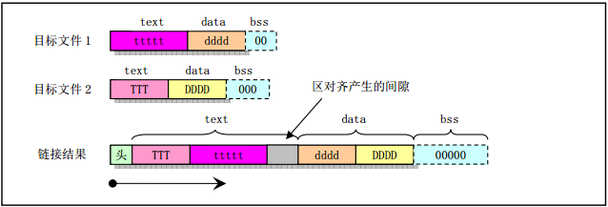
图 1链接目标文件
子段(sub-segment)：默认子段’.text 0’，每个段内可有0~8192编号的子段存在。目标文件中按编号从小到大存放

as汇编伪操作
伪操作 | 说明
数据定义 | .byte，.short，.long，.quad，.float，.string/.asciz/.ascii
重复定义 | .rept\.endr
赋值语句 | .equ/.set
其它 | 函数的定义、对齐方式.align、.include、.if、.global/ .globl、.type、列表控制语句
ARM特有 | .reg ，.unreq ，.code ，.thumb，.thumb_func ，.thumb_set， .ltorg ，.pool

数据定义伪操作
.byte:单字节定义  .short:定义双字节数据  .long/.int:定义4字节数据  .quad:定义8字节  .float：定义浮点数 | .byte 1,2,0b01,'s'  .short 0x1234,60000  .long 0x12345678,23876565  .quad 0x1234567890abcd  .float 0f-314.693993751E-40
.string/.asciz/.ascii：定义多个字符串 | .string "abcd", "efgh", "hello!"  .asciz "qwer", "sun", "world!"  .ascii "welcome\0"  .ascii伪操作定义的字符串需要自行添加结尾字符'\0'

.rept:重复定义伪操作
格式如下:
.rept 重复次数  数据定义  .endr @结束重复定义 | .rept 3  .byte 0x23  .endr

.equ/.set: 赋值语句
格式如下:
.equ(.set) 变量名,表达式 | .equ abc 3 @让abc=3

~函数的定义伪操作

（1）函数的定义,格式如下:
函数名:
函数体
返回语句
一般的，函数如果需要在其他文件中调用,需要用到.global伪操作将函数声明为全局函数。为了不至于在其他程序在调用某个C函数时发生混乱，对寄存器的使用我们需要遵循APCS准则。函数编译器将处理函数代码为一段.global的汇编码。
（2）函数的编写应当遵循如下规则:

a1-a4寄存器（参数、结果或暂存寄存器，r0到r3的同义字）以及浮点寄存器f0-f3(如果存在浮点协处理器)在函数中是不必保存的，即可以随便修改；
如果函数返回一个不大于一个字大小的值，则在函数结束时应该把这个值送到 r0 中；
如果函数返回一个浮点数，则在函数结束时把它放入浮点寄存器f0中；
如果函数运行过程中改动了sp（堆栈指针，r13）、fp（框架指针，r11）、sl（堆栈限制，r10）、lr（连接寄存器，r14）、v1-v8（变量寄存器，r4到 r11）和 f4-f7,那么函数结束时这些寄存器应当被恢复为包含在进入函数时它所持有的值。

文件类：.align .end .include .incbin伪操作
伪操作 | 说明
.align | 数据对齐  .align [align-bytes, align-fill-value]  eg: .align 4, 0 #四字节对齐,空位补0
.end | 源文件的结束
.include | 在.include位置展开文件（一般是头文件）; eg: .include “header.h”
.incbin | 原封不动的一个二进制文件编译到当前文件中  .incbin "file"[,skip[,count]]

条件编译：.if伪操作
语法：
.if ~ .elseif ~ .else ~ .endif
说明：条件表示式的值满足时，则编译相关代码。

相关变种：
.if变种 | 说明
符号定义判断 | .ifdef symbol判断symbol是否定义  相反：.ifndef symbol, .ifnotdef symbol
字符串比较 | .ifc str1, str2 => str1 == str2,单引号括起来  .ifnc str1, str2 => str1 != str2  .ifeqs str1, str2 => str1 == str2,双引号括起来  .ifneqs str1, str2 => str1 != str2
0值比较 | .ifeq expression => expression == 0，相反：.ifneq  .ifge expression => expression >= 0  .ifgt expression => expression > 0  .ifle expression => expression <= 0  .iflt expression => expression < 0

符号管理(.comm .lcomm .global .type .title .list)
.global .type .title .list
.伪操作符 | 说明
.global  .globl | 用来定义（不是声明，要分配内存的！！！）一个全局的符号  .global symbol 或者 .globl symbol
.type | 指定符号的类型：函数类型或者是对象类型  .type 符号, 类型描述（%object, %function）
.comm  .lcomm | .comm 在bss区中定义一个符号，ld可见，全局使用  .lcomm在bss区中定义一个符号，ld不可见，局部使用  .comm/.lcomm symbol, length

汇编常用寄存器及用途
通用寄存器的主要用途
寄存器的分类 |  | 寄存器 | 主 要 用 途
通  用  寄  存  器 | 数据  寄存器 | AX | 乘、除运算，字的输入输出，中间结果的缓存
通  用  寄  存  器 | 数据  寄存器 | AL | 字节的乘、除运算，字节的输入输出，十进制算术运算
通  用  寄  存  器 | 数据  寄存器 | AH | 字节的乘、除运算，存放中断的功能号
通  用  寄  存  器 | 数据  寄存器 | BX | 存储器指针
通  用  寄  存  器 | 数据  寄存器 | CX | 串操作、循环控制的计数器
通  用  寄  存  器 | 数据  寄存器 | CL | 移位操作的计数器
通  用  寄  存  器 | 数据  寄存器 | DX | 字的乘、除运算，间接的输入输出
通  用  寄  存  器 | 变址  寄存器 | SI | 存储器指针、串指令中的源操作数指针
通  用  寄  存  器 | 变址  寄存器 | DI | 存储器指针、串指令中的目的操作数指针
通  用  寄  存  器 | 变址  寄存器 | BP | 存储器指针、存取堆栈的指针
通  用  寄  存  器 | 变址  寄存器 | SP | 堆栈的栈顶指针
指令指针 |  | IP/EIP
标志位寄存器 |  | Flag/EFlag
32位  CPU的  段寄存器 | 16位CPU的  段寄存器 | ES | 附加段寄存器
32位  CPU的  段寄存器 | 16位CPU的  段寄存器 | CS | 代码段寄存器
32位  CPU的  段寄存器 | 16位CPU的  段寄存器 | SS | 堆栈段寄存器
32位  CPU的  段寄存器 | 16位CPU的  段寄存器 | DS | 数据段寄存器
32位  CPU的  段寄存器 | 新增加的  段寄存器 | FS | 附加段寄存器
32位  CPU的  段寄存器 | 新增加的  段寄存器 | GS | 附加段寄存器

C语言

C语言内嵌汇编
语法：
asm(“汇编语句”
: 输出寄存器
: 输入寄存器
: 被修改的寄存器);
说明：
- 带冒号的行可从后开始省略，出现顺序代表其含义
- asm可使用__asm__宏替换
- 汇编语句可使用\n\t来保证gcc输出的汇编程序格式。
- 汇编语句中 %eax 写为 %%eax，其它寄存器同理
- 输出、输入寄存器可通过%0~%9，在汇编语句中引用。按从左到右、从上到下 输出、输入寄存器统一编号。

内联汇编示例：
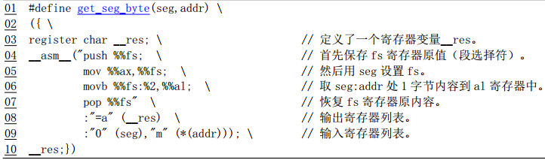
代码解释：
- “=a”(__res) => 将eax的值输出到__res变量中: __res = %eax
- “0”(seg) => 0 表示使用与上面相同的寄存器eax，将seg变量的值入到eax中
- (*(addr)) => 内存偏移地址
- ({...}) => 组合语句，可当表达式使用，支持条件/循环/局部变量。值为最后一条语句的值
- 寄存器变量：register int res __asm__(“ax”); 可指定变量res使用ax寄存器。gcc不保证。

寄存器加载码：
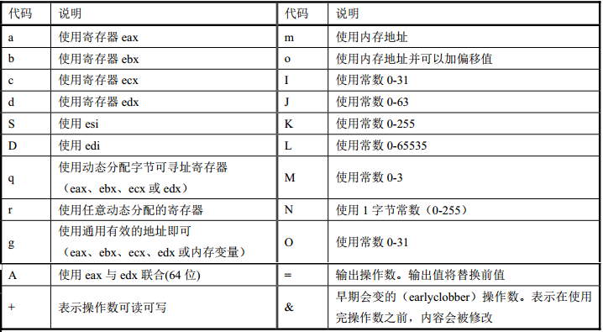
图 2常用寄存器加载码

禁止gcc优化
asm volatile (...);
或 宏形式
__asm__ __volatile__ (...); #兼容性更好

C与汇编程序的相互调用

C函数调用机制

汇编->C

C->汇编

80x86保护模式编程

寄存器与系统指令

EFLAGS 标志寄存器
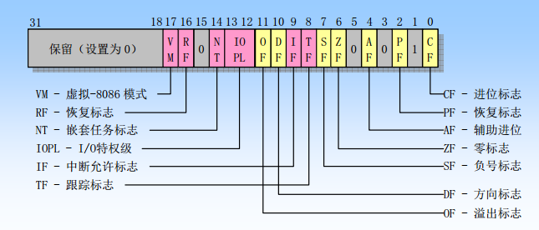
说明：
RF ： 禁止断点指令产生调试异常。用于调试断点返回时在该断点处理不产生调试异常，继续执行指令。

内存管理寄存器
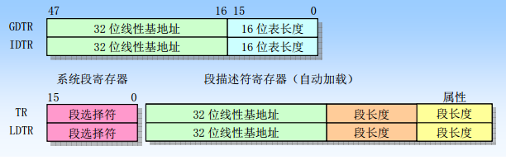

内存管理寄存器说明：
寄存器 | 说明 | 操作指令
GDTR  全局描述符表 | 保存GDT的线性地址与表长 | LGDT ：加载GDTR  SGDT ：保存GDTR
LDTR  局部描述符表 | 保存LDT的线性地址、段长、属性  段选择符：对应GDT表中的LDT段  LDT表对应GDT表的一个段描述符 | LLDT : 加载LLDT  SLDT : 保存SLDT
IDTR  中断描述符表 | 保存中断描述符表的线性地址与表长 | LIDT : 加载LIDT  SIDT ：保存SIDT
TR  任务寄存器 | 存放当前任务TSS段的信息。  TSS段在GDT中有对应表项描述 | LTR : 加载LTR  STR ：保存STR

控制寄存器
CR0 – 处理器状态和操作模式 控制标志
CR1 – 保留不用
CR2 – 导致页错误的线性地址
CR3 – 页目录 物理内存基地址，称为 页目录基地址寄存器PDBR(Page-Directory Base Address Register)
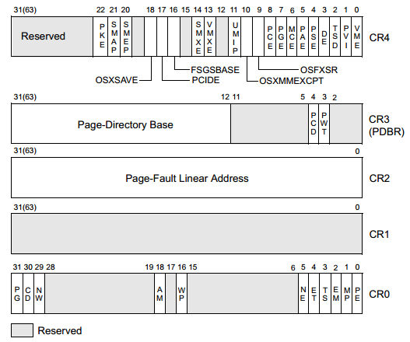
图 3控制寄存器CR0~CR4

CR0寄存器 – 协处理器控制位

CR0寄存器 – 保护模式控制位

CR2和CR2寄存器

内核启动与运行

内核代码

内核代码参考

附录

Bochs模拟Linux0.12内核

资源
Linux 0.12内核源码下载：
http://oldlinux.org/Linux.old/kernel/Historic/old-versions/
http://oldlinux.org/Linux.old/kernel/ ：老版本内核源代码
http://oldlinux.org/Linux.old/images/ ： 内核映像文件
http://oldlinux.org/Linux.old/bochs/ ：bochs仿真环境，linux已配置好

标准样式

立即操作数：通常是数字常量，只能作为源操作数。eg. mov $12,%ax

